 |  | Curso de TeSP em  Programação de Sistemas de Informação  Tópicos de Segurança
Ano Letivo 2024/2025 | Av. Periódica |  | 1º Ano, 2º Semestre

PROJETO DE TÓPICOS DE SEGURANÇA

Relatório de Especificação de Requisitos do projeto de Tópicos de Segurança

Turno: PL1 | Grupo: A | Docente: Nuno Simões
Nº 2024153720 | Diogo Gomes Almeida
Nº 2025153175 | Kelly Ferreira
Nº 2025152794 | Vitor Leonardo

Índice
1 Introdução 5
2 Especificação do Sistema 6
2.1 Especificação de Requisitos 6
2.1.1 Requisitos Funcionais (RF) 6
2.1.2 Requisitos Não Funcionais (RNF) 7
2.1.3 Wireframes UI 14
3 Conclusão 15

Índice de tabelas

Tabela 1 Requisitos Funcionais 5
Tabela 2 Requisitos Não Funcionais de Usabilidade 6
Tabela 3 Requisitos Não Funcionais de Fiabilidade 7
Tabela 4 Requisitos Não Funcionais de Segurança 8
Tabela 5 Requisitos Não Funcionais de Eficiência 9
Tabela 6 Requisitos Não Funcionais de Disponibilidade 10
Tabela 7 Requisitos Não Funcionais de Ambiente 11
Tabela 8 Requisitos Não Funcionais de Desenvolvimento 12

Introdução
Este projeto tem como objetivo o desenvolvimento de um sistema de chat seguro em C#, implementando mecanismos de criptografia (simétrica e assimétrica), autenticação e validação de dados através de assinaturas digitais.
O sistema será composto por um módulo cliente com interface gráfica (Windows Forms) e um módulo servidor console, permitindo comunicação segura entre múltiplos clientes.
A segurança das comunicações será garantida através do uso de algoritmos criptográficos, sockets TCP/IP e protocolos de autenticação robustos.

Especificação do Sistema
O problema a resolver é a necessidade de um sistema de troca de mensagens seguro onde a confidencialidade, integridade e autenticação dos dados são críticas.
O sistema deve permitir que múltiplos clientes se conectem a um servidor central, autentiquem-se com credenciais, e troquem mensagens cifradas de forma segura.
O servidor deve validar todas as assinaturas digitais das mensagens, armazenar as chaves públicas dos clientes e manter um registo seguro de todas as operações.

Especificação de Requisitos

Requisitos Funcionais (RF)

# ID | Descrição | Prioridade | Implementado
RF-01 | Enviar chave pública do cliente ao servidor | Alta
RF-02 | Servidor receber e armazenar chave pública do cliente | Alta
RF-03 | Servidor gerar e enviar chave simétrica cifrada com chave pública do cliente | Alta
RF-04 | Cliente receber e decifrar chave simétrica | Alta
RF-05 | Cliente autenticar-se no servidor com credenciais cifradas | Alta
RF-06 | Servidor validar credenciais do utilizador autenticado | Alta
RF-07 | Cliente enviar mensagens de chat cifradas com chave simétrica | Alta
RF-08 | Servidor receber, validar assinatura e guardar mensagens cifradas | Alta
RF-09 | Servidor distribuir mensagens cifradas entre clientes | Alta
RF-10 | Cliente receber e decifrar mensagens do servidor | Alta
Tabela 1 Requisitos Funcionais

Requisitos Não Funcionais (RNF)

Requisitos Não Funcionais de Usabilidade

# ID | Descrição | Prioridade | Implementado
RNF-USA-01 | Interface gráfica em Windows Forms clara e intuitiva | Alta
RNF-USA-02 | Mensagens de erro/sucesso informativas ao utilizador | Alta
RNF-USA-03 | Indicador visual de estado de conexão com servidor | Média
RNF-USA-04 | Histórico de mensagens visível e navegável | Média
Tabela 2 Requisitos Não Funcionais de Usabilidade

Requisitos Não Funcionais de Fiabilidade

# ID | Descrição | Prioridade | Implementado
RNF-FIA-01 | Servidor continuar a funcionar com falha de um cliente | Alta
RNF-FIA-02 | Mensagem de erro ao desconectar | Média
RNF-FIA-03 | Validação básica de mensagens, verifica se está vazia | Alta
RNF-FIA-04 | Log simples em ficheiro de texto | Alta
Tabela 3 Requisitos Não Funcionais de Fiabilidade

Requisitos Não Funcionais de Segurança

# ID | Descrição | Prioridade | Implementado
RNF-SEG-01 | Utilizar criptografia assimétrica (RSA) para troca de chaves | Alta
RNF-SEG-02 | Utilizar criptografia simétrica (AES) para cifrar mensagens | Alta
RNF-SEG-03 | Armazenar credenciais com hash (MD5 com salt) | Alta
RNF-SEG-04 | Validar assinaturas digitais de todas as mensagens | Alta
Tabela 4 Requisitos Não Funcionais de Segurança

Requisitos Não Funcionais de Eficiência

# ID | Descrição | Prioridade | Implementado
RNF-EFI-01 | Servidor processar múltiplos clientes com threads | Alta
RNF-EFI-02 | Tempo de resposta do servidor inferior a 500ms | Média
RNF-EFI-03 | Operações de Criptografia optimizadas | Média
RNF-EFI-04 | Log do sistema não exceder limite de memória | Média
Tabela 5 Requisitos Não Funcionais de Eficiência

Requisitos Não Funcionais de Disponibilidade

# ID | Descrição | Prioridade | Implementado
RNF-DIS-01 | Servidor disponível 24/7 com mínimo de interrupções | Alta
RNF-DIS-02 | Sistema recuperar automaticamente de falhas de conexão | Alta
RNF-DIS-03 | Servidor suportar pelo menos 10 clientes simultâneos | Média
RNF-DIS-04 | Mostrar aviso se falhar o envio de alguma mensagem | Alta
Tabela 6 Requisitos Não Funcionais de Disponibilidade

Requisitos Não Funcionais de Ambiente

# ID | Descrição | Prioridade | Implementado
RNF-AMB-01 | Compatibilidade com Windows 7 ou superior | Alta
RNF-AMB-02 | Requer .NET Framework 4.8 ou superior | Alta
RNF-AMB-03 | Suportar Visual Studio 2019 ou superior | Média
RNF-AMB-04 | Base de dados SQL Server ou Entity Framework | Média
Tabela 7 Requisitos Não Funcionais de Ambiente

Requisitos Não Funcionais de Desenvolvimento

# ID | Descrição | Prioridade | Implementado
RNF-DES-01 | Código comentado com documentação de funções | Alta
RNF-DES-02 | Guia de instalação e configuração fornecido | Alta
RNF-DES-03 | Projeto testado em ambiente de raiz | Alta
RNF-DES-04 | Ficheiro .sql fornecido se utilizar base de dados | Média
Tabela 8 Requisitos Não Funcionais de Desenvolvimento

Wireframes UI

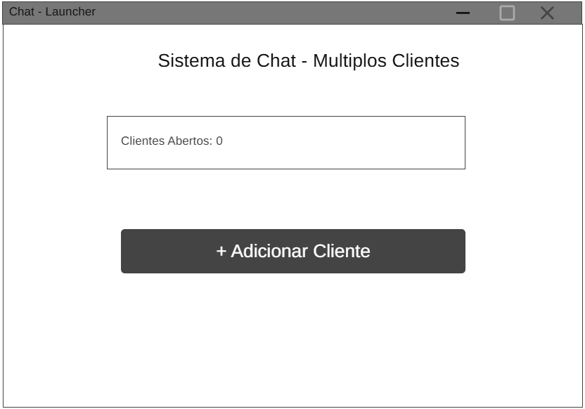
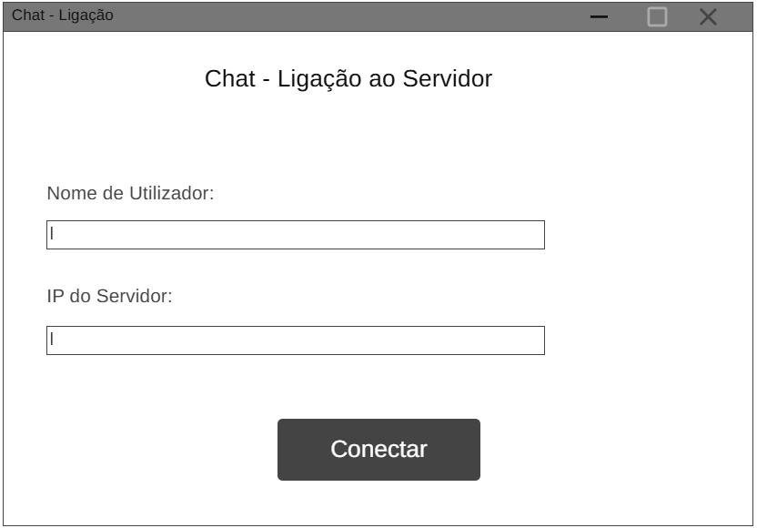
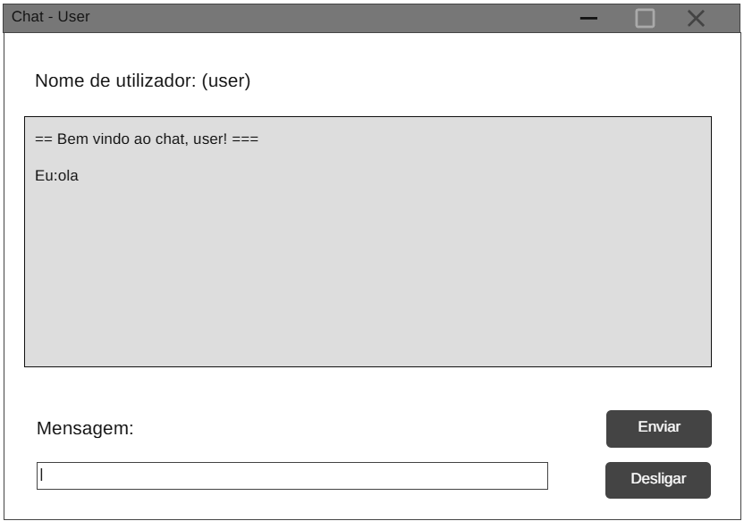
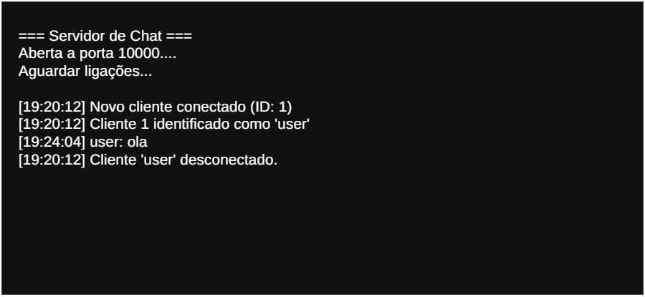

Conclusão
<Apresentação de pontos importantes e conclusivos sobre o desenvolvimento do projeto>

